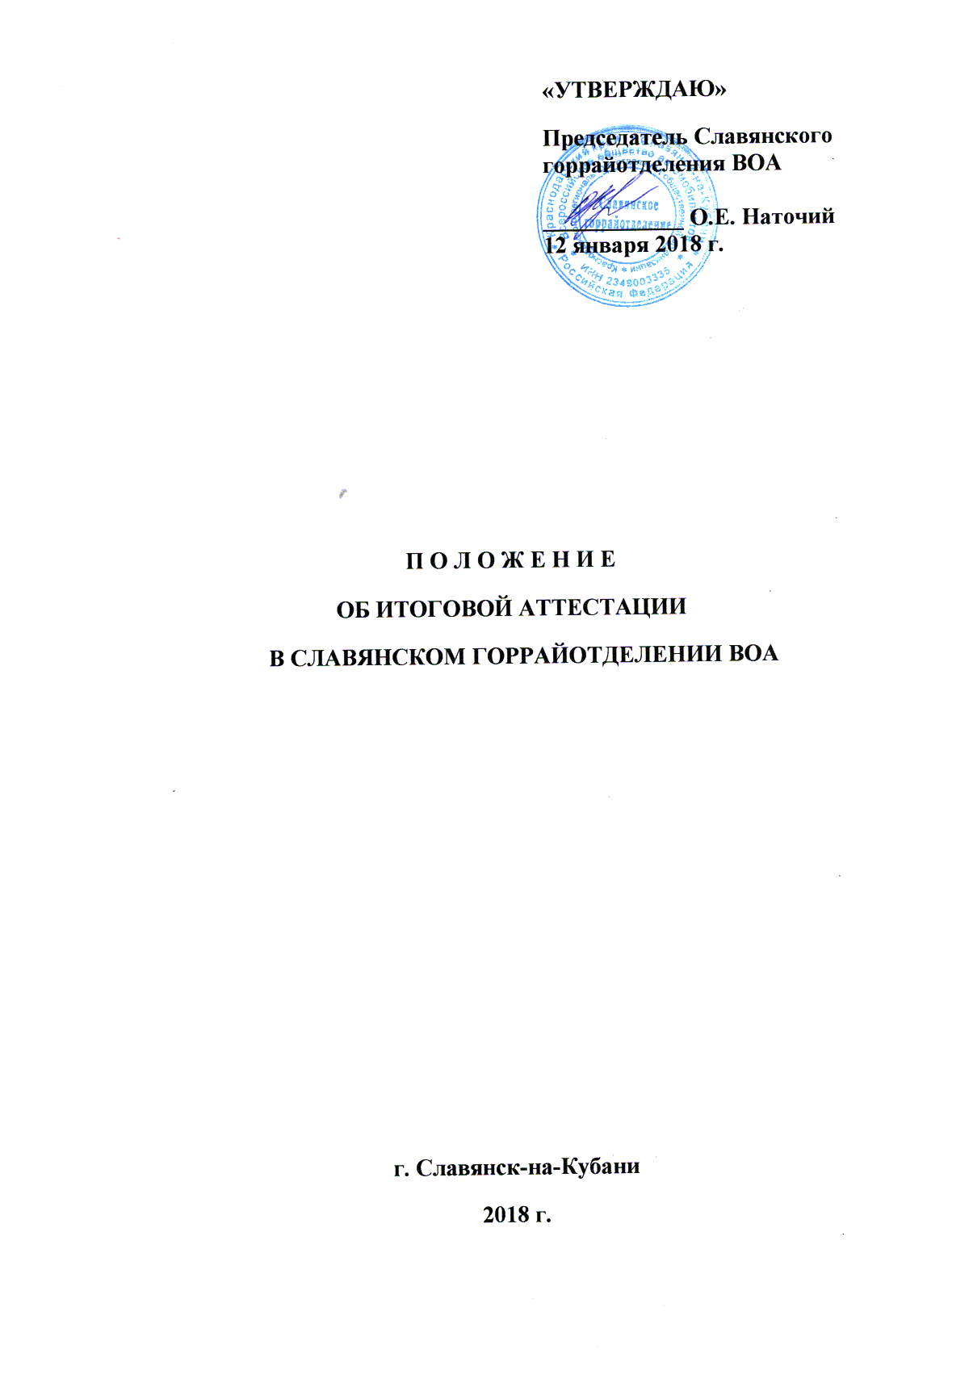

1. Общие положения
1.1. В соответствии с Федеральным Законом Российской Федерации от 29 декабря 2012г. № 273-ФЗ «Об образовании в Российской Федерации» итоговая аттестация обучающихся является обязательной.
1.2. Положение об итоговой аттестации разработано в соответствии с требованиями Закона Российской Федерации от 29 декабря 2012г. № 273-ФЗ «Об образовании в Российской Федерации», Приказа Министерства образования и науки Российской Федерации от 18 апреля 2013г. № 292 «Об утверждении Порядка организации и осуществления образовательной деятельности по основным программам профессионального обучения», Приказа Министерства образования и науки Российской Федерации от 1 июля 2013г. № 499 «Об утверждении Порядка организации и осуществления образовательной деятельности по дополнительным профессиональным программам», Приказом Министерства образования и науки Российской Федерации от 29 августа 2013г. № 1008 «Об утверждении Порядка организации и осуществления образовательной деятельности по дополнительным общеобразовательным программам», Постановлению Правительства РФ от 24.10.2014 № 1097 « О допуске к управлению транспортными средствами» нормативными документами по подготовке водителей и является организационно-методической основой проверки уровня подготовки выпускников.
1.3. Положение является локальным актом Славянского горрайотделения ВОА, утверждено приказом Председателя Славянского горрайотделения ВОА, его действие распространяется на всех обучающихся в Славянском горрайотделении ВОА.
1.4. Итоговая аттестация выпускников проводится по окончании курса обучения, имеющего профессиональную завершенность, и заключается в определении соответствия уровня подготовки выпускников требованиям образовательных стандартов с последующей выдачей документа установленного образца.
1.5. Общее руководство и ответственность за организацию, и своевременность проведения итоговой аттестации возлагается на заместителя председателя по учебной работе.

2. Состав аттестационной комиссии и ее функции
2.1. Итоговая аттестация выпускников осуществляется аттестационной комиссией, состав которой формируется из работников Славянского горрайотделения ВОА, а также специалистов заинтересованных организаций и ведомств (по согласованию) и утверждается приказом Председателя Славянского горрайотделения ВОА.
2.2. Аттестационную комиссию возглавляет председатель, который организует и контролирует деятельность аттестационной комиссии, обеспечивает единство требований, предъявляемых к выпускникам.
2.3. Председатель назначается из числа руководящих работников Славянского горрайотделения ВОА.
2.4. Основными функциями аттестационной комиссии являются:
- комплексная оценка уровня подготовки выпускника и его соответствие требованиям образовательного стандарта профессиональной подготовки;
- принятие решения о прохождении выпускником итоговой аттестации и выдаче ему соответствующего документа;
- принятие решения о не прохождении выпускником итоговой аттестации и отказе в выдаче ему соответствующего документа;
- подготовка рекомендаций по совершенствованию качества профессиональной подготовки на основе анализа результатов итоговой аттестации выпускников.
2.5. Аттестационная комиссия руководствуется в своей деятельности настоящим Положением, а также образовательными стандартами и примерными (типовыми) программами в части требований к содержанию и уровню профессионального обучения и дополнительного образования.

3. Содержание итоговой аттестации.
3.1. Профессиональное обучение завершается итоговой аттестацией в форме квалификационного экзамена.
3.2. Квалификационный экзамен проводится Славянским горрайотделением ВОА для определения соответствия полученных знаний, умений и навыков программе профессионального обучения и установления на этой основе лицам, прошедшим профессиональное обучение, квалификационных разрядов, классов, категорий по соответствующим профессиям рабочих, должностям служащих.
3.3. Квалификационный экзамен независимо от вида профессионального обучения включает в себя практическую квалификационную работу и проверку теоретических знаний в пределах квалификационных требований, указанных в квалификационных справочниках, и (или) профессиональных стандартов по соответствующим профессиям рабочих, должностям служащих.
3.4. Итоговая аттестация по программам дополнительного образования заключается в самостоятельном выполнении обучающимися теоретических и практических заданий, предусмотренных программой обучения, оценка их качества, выявления фактического уровня знаний, умений и практических навыков обучающихся и состоит из нескольких аттестационных испытаний следующих видов:
- сдача итоговых экзаменов по отдельным учебным предметам, включенным в перечень итоговой аттестации в рамках дополнительной образовательной программы;
- выполнение практического задания в пределах требований дополнительной образовательной программы.
3.5. Итоговая аттестация выпускников, обучавшихся по программе профессиональной подготовки водителей транспортных средств, заключается в самостоятельном выполнении обучающимися теоретических и практических заданий, предусмотренных программой обучения, оценка их качества, выявления фактического уровня знаний, умений и практических навыков обучающихся и состоит из нескольких аттестационных испытаний следующих видов:
- сдача итоговых экзаменов по отдельным учебным предметам, включенным в перечень итоговой аттестации в рамках основной образовательной программы;
- выполнение практического задания по профессии (вождение автомобиля) в пределах требований образовательного стандарта профессиональной подготовки.
3.6. Конкретный перечень экзаменов и практических заданий, входящих в состав итоговой аттестации выпускников в рамках программы профессиональной подготовки, порядок, формы и сроки проведения устанавливаются Славянским горрайотделением ВОА, исходя из примерного учебного плана по профессии и соответствующих рекомендаций Министерства образования Российской Федерации.
3.7. Итоговый экзамен по отдельным учебным предметам должен определять уровень усвоения выпускником материала, предусмотренного учебной программой по предмету в рамках основной профессиональной образовательной программы.
3.8. Выпускная практическая квалификационная работа по профессии должна соответствовать требованиям к уровню профессиональной подготовки выпускника, предусмотренному квалификационной характеристикой.
3.9. Итоговая аттестация выпускников не может быть заменена оценкой уровня их подготовки на основе текущего контроля успеваемости и результатов промежуточной аттестации.
3.10. Итоговая аттестация выпускников, обучавшихся по дополнительным образовательным программам осуществляется в виде теоретического итогового экзамена или зачета, в билеты которого включены вопросы по всем изученным темам.
4. Порядок проведения итоговой аттестации по программам профессионального обучения и дополнительным профессиональным и общеразвивающим образовательным программам
4.1. К итоговой аттестации допускаются выпускники, завершившие обучение в рамках основной профессиональной образовательной программы (курса обучения) и успешно прошедшие промежуточную аттестацию. Допуск к итоговой аттестации оформляется приказом Председателя.
4.2. Итоговая аттестация в соответствии с учебными планами проводится за счет специально отведенного времени.
4.3. Преподавателями по предметам итоговой аттестации не позднее, чем за месяц до проведения аттестации, составляется перечень вопросов по изученному материалу (зачетные билеты), который утверждается Председателем.
4.4. Мастерами производственного обучения не позднее, чем за месяц до проведения аттестации, составляется перечень практических заданий, который утверждается Председателем.
4.5. Не позднее, чем за месяц до начала итоговой аттестации, до сведения обучающихся доводится конкретный перечень экзаменов по учебным предметам, входящим в состав итоговой аттестации, а также набор экзаменационных тестов и практических упражнений в соответствии со стандартом профессионального обучения (дополнительного образования).
4.6. Заместителем председателя по учебной работе составляется расписание консультаций и график проведения аттестации, который утверждается Председателем.
4.7. Преподаватель:
- организует подготовку учебного кабинета к проведению аттестации;
- обеспечивает явку обучающихся на консультации и аттестацию.
4.8. Мастер производственного обучения:
- организует подготовку учебного полигона (кабинета, мастерской) к проведению аттестации;
- обеспечивает явку обучающихся на итоговую аттестацию.
4.9. Порядок проведения теоретического экзамена:
- обучающиеся, группами по 5 человек заходят в подготовленную к экзамену аудиторию, в которой находятся члены аттестационной комиссии, берут экзаменационные билеты, объявляют комиссии свои Ф.И.О. и номер билета, садятся на учебные места и заполняют в билетах графы Ф.И.О. и дату проведения экзамена;
- по окончанию организационной процедуры обучающиеся приступают к выполнению задания. Время выполнения задания –20 минут;
- по окончанию выполнения задания обучающиеся подписывают экзаменационные билеты с выполненным заданием, сдают их комиссии и выходят из аудитории;
- после выполнения задания всей учебной группой, комиссия проверяет ответы, выставляет оценки и объявляет их обучающимся;
- при проведении аттестации комиссия вправе задать дополнительные вопросы в пределах учебной программы для выявления действительных знаний, умений и навыков аттестующихся учащихся;
- при сдаче теоретического экзамена с использованием АСУ, результат выполнения задания учащийся узнает сразу.
4.10. Порядок проведения практического экзамена:
- практический экзамен проводится на учебном полигоне (кабинете, мастерской, автодроме);
- при проведения экзамена на учебном полигоне должны находиться обучающийся и экзаменатор с помощником;
- экзамен проводится одним из двух методов: один обучающийся осуществляют выполнение упражнений (заданий) поочередно или несколько обучающихся осуществляют выполнение упражнений (заданий) одновременно. Методика проведения экзамена выбирается в зависимости от количества обучающихся, экзаменаторов и используемых для принятия экзамена рабочих мест;
- обучающиеся заходят в подготовленный к экзамену полигон, в которой находятся члены аттестационной комиссии, берут экзаменационные задания, объявляют комиссии свои Ф.И.О. и тему задания и приступают к выполнению задания. Время выполнения задания –20 минут;
- по окончанию выполнения задания обучающиеся отчитываются о выполнении задания и выходят из полигона;
- после выполнения задания всей учебной группой, комиссия обсуждает выполнение задания, выставляет оценки и объявляет их обучающимся;
- при проведении аттестации комиссия вправе задать дополнительные вопросы в пределах учебной программы для выявления действительных знаний, умений и навыков аттестующихся учащихся;
- для каждого испытательного упражнения (задания) определен перечень ошибок, за которые обучающимся начисляются штрафные баллы, предусмотренные контрольными таблицами.
4.11. Порядок подведения итогов теоретического и практического экзаменов:
- по окончании всех этапов итоговой аттестации проводится заседание комиссии по итоговой аттестации, на котором принимается решение о результате аттестации каждого обучающегося (положительном или отрицательном), выдаче успешно прошедшим итоговую аттестацию выпускникам соответствующего документа установленного образца, оформляется протокол итоговой аттестации и подписывается всеми членами комиссии;
4.12. Лицам, успешно сдавшим квалификационный экзамен, присваивается разряд или класс, категория по результатам профессионального обучения и выдается свидетельство о профессии рабочего, должности служащего.
4.13. Выпускникам, не прошедшим аттестационных испытаний в полном объеме и в установленные сроки по уважительным причинам, может быть назначен другой срок их проведения или их аттестация может быть отложена до следующего периода работы аттестационной комиссии.
4.14. При наличии разногласий между членами аттестационной комиссии в определении оценки уровня знаний и умений выпускника или несогласии выпускника с оценкой аттестационной комиссии качества его знаний и умений возможно проведение повторной аттестации аттестационной комиссией другого состава.
4.15. Выпускники, не прошедшие всех аттестационных испытаний по неуказанным в настоящем Положении причинам, отчисляются из Славянского горрайотделения ВОА.
4.16. Протоколы итоговой аттестации выпускников и сводные ведомости итоговых оценок по изученным предметам хранятся постоянно в архиве Славянского горрайотделения ВОА.

5. Порядок проведения итоговой аттестации по программам подготовки водителей транспортных средств
5.1. Итоговая аттестация проводится за счет специально выделенного времени на комплексный экзамен.
5.2 Преподавателями по предметам «Основы законодательства в сфере дорожного движения»; «Устройство и техническое обслуживание транспортных средств категории «B» как объектов управления»; «Основы управления транспортными средствами категории «B»; «Организация и выполнение грузовых перевозок автомобильным транспортом»; «Организация и выполнение пассажирских перевозок автомобильным транспортом» не позднее, чем за месяц до проведения аттестации, составляется перечень вопросов по изученному материалу (зачетные билеты), который утверждается Председателем Славянского горрайотделения ВОА.
5.3. Мастерами производственного обучения вождению транспортных средств не позднее, чем за месяц до проведения аттестации, составляется перечень упражнений по обучению вождению, который утверждается Председателем Славянского горрайотделения ВОА.
5.4. Не позднее, чем за месяц до начала итоговой аттестации, до сведения обучающихся доводится конкретный перечень экзаменов по учебным предметам, входящим в состав итоговой аттестации, а также набор экзаменационных тестов и практических упражнений в соответствии со стандартом профессиональной подготовки.
5.5. Заместителем председателя составляется расписание консультаций и график проведения аттестации, который утверждается Председателем Славянского горрайотделения ВОА.
5.6. Преподаватель:
- организует подготовку учебного кабинета к проведению аттестации;
- обеспечивает явку обучающихся на консультации и аттестацию.
5.7. Мастер производственного обучения:
- организует подготовку учебного автодрома и автомобиля к проведению аттестации;
- обеспечивает явку обучающихся на итоговую аттестацию.
5.8. Порядок проведения теоретического экзамена:
- обучающиеся заходят в подготовленную к экзамену аудиторию, в которой находятся члены аттестационной комиссии, берут экзаменационные билеты, объявляют комиссии свои Ф.И.О. и номер билета, садятся на учебные места и заполняют в билетах графы Ф.И.О. и дату проведения экзамена;
- по окончанию организационной процедуры обучающиеся приступают к выполнению задания. Время выполнения задания –20 минут;
- по окончанию выполнения задания обучающиеся подписывают экзаменационные билеты с выполненным заданием, сдают их комиссии и выходят из аудитории;
- после выполнения задания всей учебной группой, комиссия проверяет ответы, выставляет оценки и объявляет их обучающимся;
- при проведении аттестации комиссия вправе задать дополнительные вопросы в пределах учебной программы для выявления действительных знаний, умений и навыков аттестующихся учащихся;
- при сдаче теоретического экзамена с использованием АСУ, результат выполнения задания учащийся узнает сразу.
5.9. Порядок проведения практического экзамена:
- практический экзамен проходит в два этапа – 1 этап проводится на автодроме, 2 этап проводится на испытательном маршруте в условиях реального дорожного движения;
- практический экзамен принимается на том же транспортном средстве, на котором проводилось обучение;
- при проведения экзамена в транспортном средстве должны находиться обучающийся и экзаменатор с помощником;
- каждый из этапов экзамена оценивается независимо друг от друга по следующей системе: положительная оценка – с итогом «сдал», отрицательная оценка- с итогом «не сдал». По окончании каждого этапа экзаменов экзаменационный лист с итоговой оценкой подписывается экзаменатором и обучающимся;
- экзамен проводится одним из двух методов: несколько обучающихся осуществляют выполнение упражнений (1 этап) и поездки по испытательному маршруту (2 этап) поочередно или несколько обучающихся осуществляют выполнение упражнений (1 этап) и поездки по испытательному маршруту (2 этап) одновременно. Методика проведения экзамена выбирается в зависимости от количества обучающихся, экзаменаторов и используемых для принятия экзамена транспортных средств;
- общее время выполнения испытательных упражнений (1 этап) рассчитывается по формуле и используется в качестве одного из оценочных параметров при приеме экзамена. Продолжительность экзамена на испытательном маршруте (2 этап) – не менее 20 минут. Экзамен может быть прекращен досрочно при получении обучающимся отрицательной оценки с итогом «не сдал»;
- испытательный маршрут и последовательность выполнения задания в процессе движения по нему определяются экзаменатором. Контроль правильности выполнения заданий осуществляется экзаменатором визуально;
- используемые для приема экзаменов транспортные средства могут быть оборудованы аппаратно-программными комплексами, обеспечивающими аудио- и видеонаблюдение за дорожной обстановкой, действием обучающегося и экзаменатора, а также регистрацию полученной информации;
- для каждого испытательного упражнения на автодроме, а также для заданий на испытательном маршруте определен перечень ошибок, за которые обучающимся начисляются штрафные баллы, предусмотренные контрольными таблицами;
- положительная оценка с итогом «сдал» за экзамен выставляется, если обучающийся выполнил в установленное время все задания и набрал при этом 20 и менее штрафных баллов на 1 этапе и 20 и менее штрафных баллов на 2 этапе.
5.10. Порядок подведения итогов теоретического и практического экзаменов:
- по окончании всех этапов итоговой аттестации проводится заседание комиссии по итоговой аттестации, на котором принимается решение о результате аттестации каждого обучающегося (положительном или отрицательном), выдаче успешно прошедшим итоговую аттестацию выпускникам соответствующего документа установленного образца, оформляется протокол итоговой аттестации и подписывается всеми членами комиссии;
- на основании принятого аттестационной комиссией решения руководитель издает приказы о выпуске учащихся и о допуске их на экзамен в ГИБДД на право получения водительского удостоверения;
- в свидетельство установленного образца выносятся оценки по предметам, не входящим в перечень итоговой аттестации (квалификационного экзамена), по результатам промежуточной успеваемости, из сводной ведомости, а по предметам, входящим в перечень итоговой аттестации – из протокола итоговой аттестации.
5.11. К итоговой аттестации допускаются выпускники, завершившие обучение в рамках основной профессиональной образовательной программы (курса обучения) и успешно прошедшие промежуточную аттестацию, а также освоившие дополнительную образовательную программу. Допуск к итоговой аттестации оформляется приказом Председателя.
5.12. Выпускники, не сдавшие итоговых экзаменов по отдельным учебным предметам, не допускаются к последующему этапу итоговой аттестации.
5.13. Выпускникам, не прошедшим аттестационных испытаний в полном объеме и в установленные сроки по уважительным причинам, может быть назначен другой срок их проведения или их аттестация может быть отложена до следующего периода работы аттестационной комиссии.
5.14. При наличии разногласий между членами аттестационной комиссии в определении оценки уровня знаний и умений выпускника или несогласии выпускника с оценкой аттестационной комиссии качества его знаний и умений возможно проведение повторной аттестации аттестационной комиссией другого состава.
5.15. Выпускники, не прошедшие всех аттестационных испытаний по неуказанным в настоящем Положении причинам, отчисляются из Славянского горрайотделения ВОА.
6. Оформление подготовки, проведения и результатов итоговой аттестации

6.1. К началу проведения итоговой аттестации готовится следующий перечень документов:
- Приказ Председателя о проведении итоговой аттестации.
- Приказ Председателя о создании аттестационной комиссии для проведения итоговой аттестации.
- Приказ Председателя о допуске обучающихся к итоговой аттестации.
- Журнал теоретического обучения.
- Сводная ведомость успеваемости обучающихся.
- Зачетные билеты по теоретическому обучению.
- Перечень упражнений (заданий) по практическому обучению.
- Зачетные билеты по правилам дорожного движения.
- Перечень упражнений по освоению обучения вождению.
- Индивидуальные карточки по обучению вождению.
- Экзаменационные листы по вождению.
- Протокол итоговой аттестации.
6.2. Протоколы итоговой аттестации выпускников и сводные ведомости итоговых оценок по изученным предметам хранятся постоянно в архиве Славянского горрайотделения ВОА.

7. Проведение повторной аттестации.
7.1. Повторная аттестация проводится для обучающихся, не допущенных до аттестации в отведенные сроки, получивших неудовлетворительные оценки на аттестации, а так же не имеющие возможности держать ее вместе с группой по уважительным причинам; они проходят аттестацию в дополнительные сроки.
7.2. Для проведения аттестации в дополнительные сроки издается приказ Председателя с указанием лиц, допущенных к аттестации, составляется и утверждается дополнительное расписание консультации и аттестации.
7.3. Обучающиеся, освобожденные от занятий по состоянию здоровья, аттестуются отдельно по мере выздоровления индивидуально, с соответствующим оформлением документации.
7.4. По окончании повторной аттестации Славянского горрайотделения ВОА подводит итоги и принимает решение о результате аттестации обучающегося (положительном или отрицательном), присвоении разряда или класса, категории по результатам профессионального обучения, выдаче успешно прошедшим итоговую аттестацию выпускникам соответствующего документа установленного образца, оформляется протокол итоговой аттестации и подписывается всеми членами комиссии (по программам подготовки водителей транспортных средств - о допуске обучающихся к экзаменам в ГИБДД на право получения водительского удостоверения) или отчислении. Решение утверждается приказом Председателя, который доводится до сведения обучающихся.

